JALOSTUSPÄIVÄT 2024
27.1.-28.1.2024, Hotelli Iso-Valkeinen, Kuopio
Jalostuspäivät ovat vuosittainen Kuopiossa järjestettävä Suomen Pystykorvajärjestön, Suomen Harmaahirvikoirajärjestön, Suomen Laikajärjestön sekä Lappalaiskoirat ry:n yhteinen tapahtuma.
Tapahtumaviikonloppu koostuu lauantaina pidettävistä mielenkiintoisista luennoista sekä sunnuntaina pidettävästä Jalostuspäivien koiranäyttelystä. Lauantain tilaisuus on kaikille maksuton.
Olit kokenut konkari tai uusi koiranomistaja, niin kannattaa tulla paikalle kuulemaan mielenkiintoisia luentoja ja tapaamaan muita koiraihmisiä!
Tervetuloa Kuopioon Jalostuspäiville 2024!
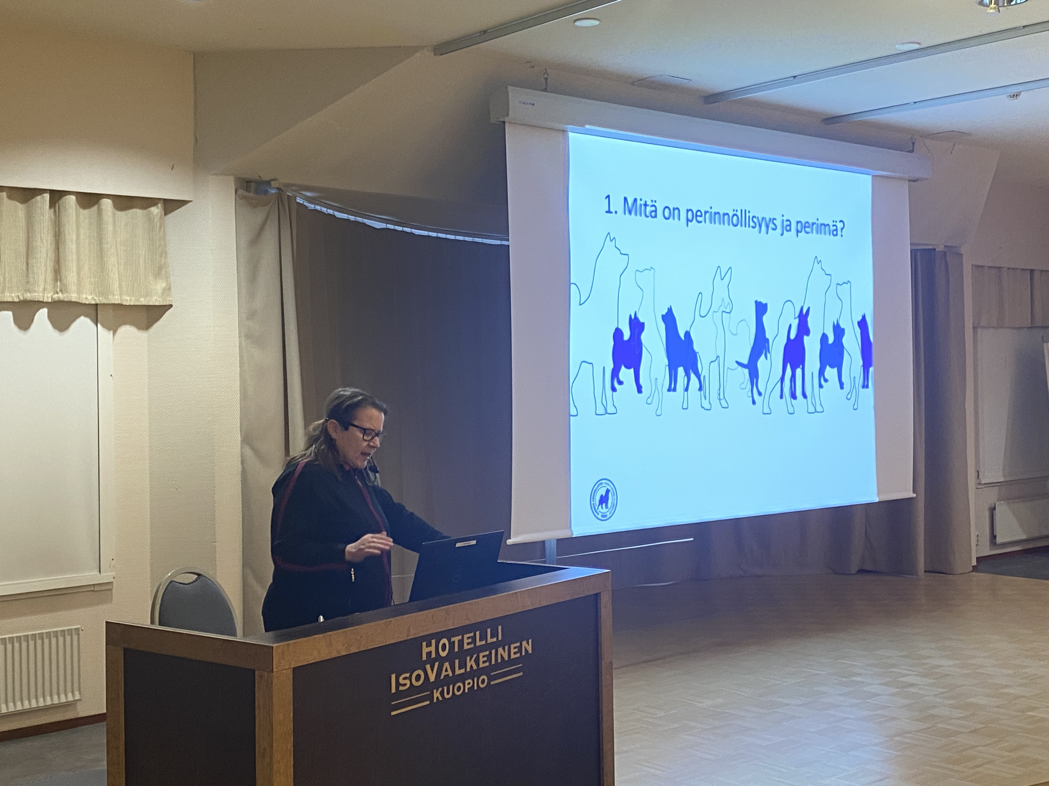
Lauantain tapahtumapaikan osoite on:
Hotelli Iso-Valkeinen
Majaniementie 2
70420 Kuopio
p. 017 5396 100
Järjestelyistä vastaa Pohjois-Savon Pystykorvakerho ry

OHJELMA LAUANTAI 27.1.2024
Yhteisohjelma:
Paikka: Auditorio
klo 09.00 – 09.30 Avaussanat, rotujärjestöjen tervehdykset
klo 09.30 - 10.30 Pääluento: Harrastuskoiran ruokintavinkkejä
luennoitsija: Riitta Niemelä, Royal Canin Finland
klo 10.40 – 11.40 Rekisteröinnit Kennelliitossa
luennoitsija: Tuula Laitinen, Showlink Oy
Yhteisluento: SHHJ:n rodut, Laikajärjestön rodut sekä karjalankarhukoirat:
Paikka: Auditorio
klo 11.40 – 12.10 Lounastauko
Klo 12.10 – 13.00 HIRV sääntöpalaute
SPJ:n, SHHJ:n ja SLJ:n yhteinen sääntö- ja koulutusvaliokunta

KARJALANKARHUKOIRAT: ROTUKOHTAINEN OHJELMA
Paikka: Iso-Valkeinen –Sali
Klo 13.10 – 13.55 Karhukoirajaoston kuulumiset ja uusien jäsenten esittäytyminen
Klo 13.55 – 15.10 Karhukoirien jalostusryhmän terveiset
Klo 15.10 - Vapaata keskustelua
SUOMENPYSTYKORVAT
Paikka: Turbo-kabinetti
klo 11.40 – 13.15 Lounastauko
klo 13.15 – 13.45 Jaoston ja jalostusryhmän terveiset, kuulumiset ja infot taipumustesteistä
Aki Korhonen ja Thommy Svevar
klo 13.45 – 14.30 Nova-projekti, luennoitsija: Katri J. Sarviaho
klo 14.30 – 15.15 SPK rotumääritelmä, luennoitsija: Reino Korpela, ulkomuototoimikunta
klo 15.15– Yleistä/vapaata keskustelua

POHJANPYSTYKORVAT
Paikka: Kaara-kabinetti
Klo 11.45 – 11.50 Pohjanpystykorvajaoston tilaisuuden avaus
Jaoston puheenjohtaja Matias Järvinen
Klo 11.50 – 12.10 Kokeet ja näyttelyt 2023, luennoitsija: Markku Ström
klo 12.10 – 12.40 Lounastauko
Klo 12.45 – 14.15 Pohjanpystykorvan ulkomuoto
luennoitsija: Pekka Teini, ulkomuototoimikunta
Klo 14.20 – 15.45 Pohjanpystykorvien jalostusryhmän kuulumiset:
terveyskyselyn tulokset, JTO ja pevisa
luennoitsija: Jaakko Pohjoismäki

Yhteisluento: SHHJ:n rodut, Laikajärjestön rodut sekä SPJ:n rodut:
Paikka: Auditorio
Klo 15.50 – 17.30 Pennusta käyttökoiraksi -paneeli

JALOSTUSPÄIVIEN LAUANTAIN ILTAOHJELMA
Lauantaina 27.1.2024 järjestetään hotelli Iso-Valkeisen ravintolassa kaikille avoin yhteisillallinen Jalostuspäivät 40 vuotta -juhlateemalla.
Illallinen alkaa klo 19.30.
Illalliskortti 38 €/hlö, sisältää buffetpöydän (alkusalaatteja, kaksi pääruokavaihtoehtoa ja kakkukahvit).
Varaa illalliskorttisi ennakkoon, ja maksa paikan päällä. Varaukset sähköpostilla: sales@isovalkeinen.com tai puhelimitse, myyntipalvelu puh. 017 539 6501
Huom! Sitovat illalliskorttivaraukset on tehtävä viimeistään 14.1.2024 mennessä!
Illalla tanssiravintolan puolella toivetanssit DJ:n johdolla sekä karaoke
MAJOITUS:
Hotelli Iso-Valkeinen
p. 017 539 6100, sähköposti: sales@isovalkeinen.com
Kylpylä Hotelli Kunnonpaikka
p. 010 208 7276, sähköposti: myynti@kunnonpaikka.com
Hotelli Kunnonpaikan varauksen yhteydessä mainittava alennuskoodi ”Jalostuspäivät”
Hotelli Kunnonpaikasta on varattu kiintiö ns. tarjoushintaisia huoneita.
Kiintiö voimassa 8.1.2024 asti
Hinnat (sis. aamiaisen, kylpylän sekä kuntosalien vapaan käytön):
110 €/yhden hengen huone/vrk 140 €/kahden hengen huone/vrk
Lisäksi tarjolla edullisempaa majoitusta hostellin puolella (kerrossängyt):
100 €/ 1-2 hh-huone/vrk
130 €/3 hh-huone/vrk
140 €/4 hh-huone/vrk
sis.aamiaisen, kylpylän ja kuntosalien vapaan käytön.
Huom! Hostellihuoneissa lemmikit eivät ole sallittuja
Lemmikkilisä: 15€/koira/vrk (max 45 €/huone)
Tutustu Jalostuspäivien ohjelmaan nettisivuilla:
http://www.pystykorvakerho.fi/
Jalostuspäivien näyttelyn kotisivut: https://www.pystykorvakerho.fi/jalostuspaivanayttely/
Lisäksi löydät Jalostuspäivät Facebookista! Liity ryhmään: Jalostuspäivät –Kuopio
Kannattaa liittyä, sillä saat parhaiten ja nopeimmin tietoosi tapahtumaan liittyvät uutiset, ohjelmapäivitykset jne.!

